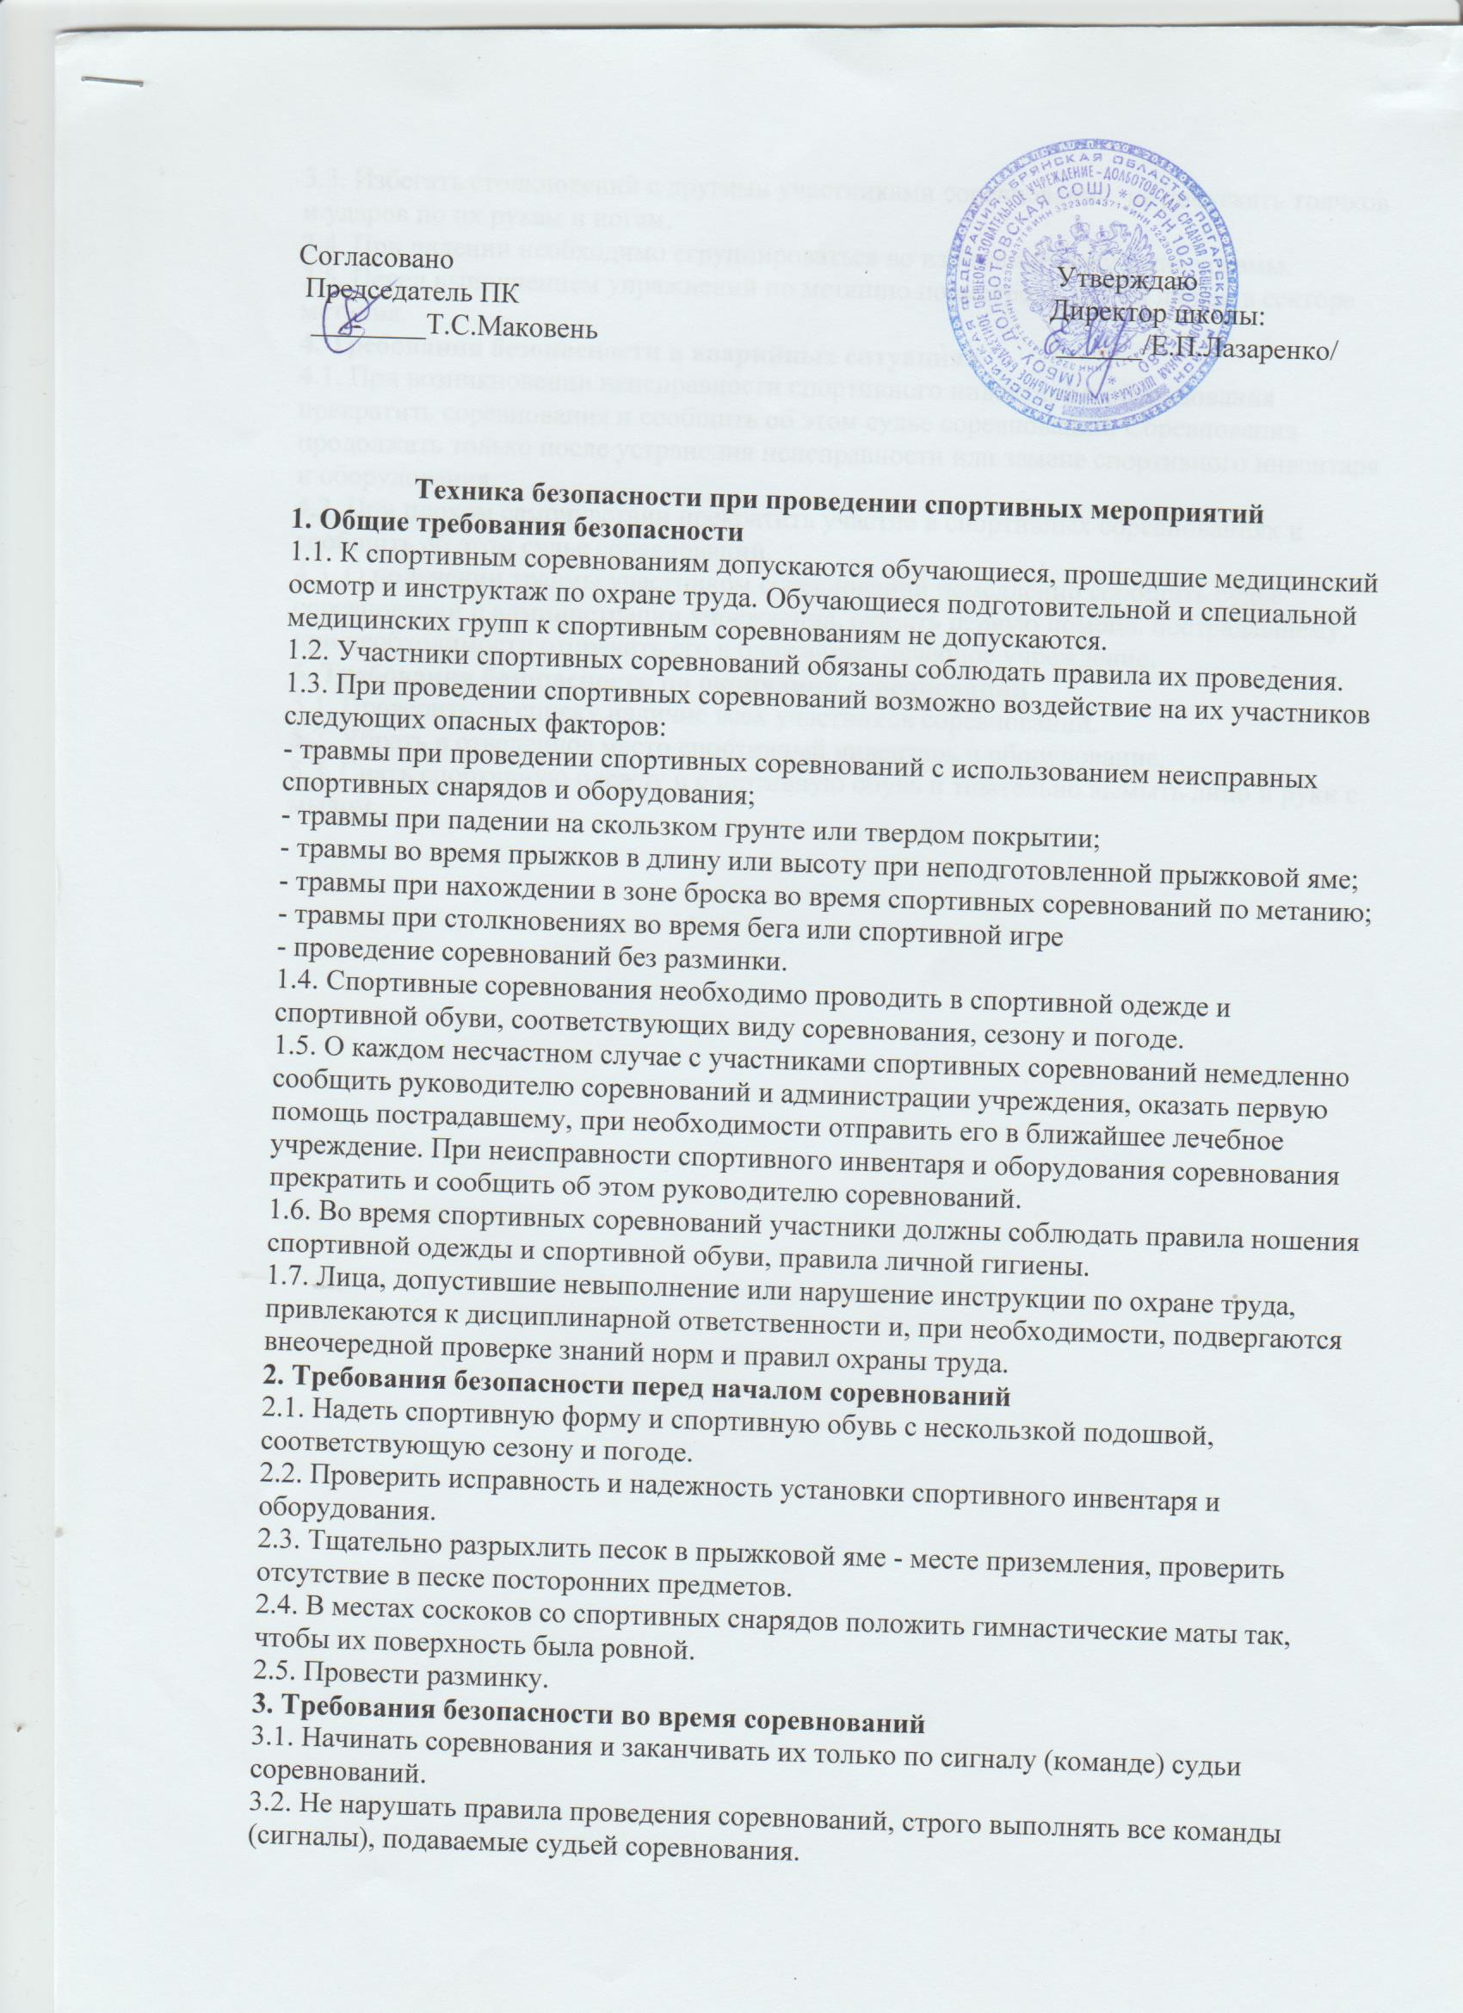

3.3. Избегать столкновений с другими участниками соревнований, не допускать толчков и ударов по их рукам и ногам.
3.4. При падении необходимо сгруппироваться во избежание получения травмы.
3.5. Перед выполнением упражнений по метанию посмотреть, нет ли людей в секторе метания.
4. Требования безопасности в аварийных ситуациях
4.1. При возникновении неисправности спортивного инвентаря и оборудования прекратить соревнования и сообщить об этом судье соревнований. Соревнования продолжать только после устранения неисправности или замене спортивного инвентаря и оборудования.
4.2. При плохом самочувствии прекратить участие в спортивных соревнованиях и сообщить об этом судье соревнований.
4.3. О получении травмы участником соревнований немедленно сообщить судье соревнований и администрации учреждения, оказать первую помощь пострадавшему, при необходимости отправить его в ближайшее лечебное учреждение.
5. Требования безопасности по окончании соревнований
5.1. Проверить по списку наличие всех участников соревнований.
5.2. Убрать в отведенное место спортивный инвентарь и оборудование.
5.3. Снять спортивную одежду и спортивную обувь и тщательно вымыть лицо и руки с мылом.

